**Паралимпийское движение в России и в мире**

* Паралимпийские игры — международные спортивные соревнования для инвалидов, традиционно проводятся раз в четыре года после главных Олимпийских игр, а начиная с 1992 — в тех же городах; в 2001 эта практика закреплена соглашением между МОК и Международным паралимпийским комитетом (МПК). Летние паралимпийские игры проводятся с 1960 года, а зимние паралимпийские игры — с 1976 года.

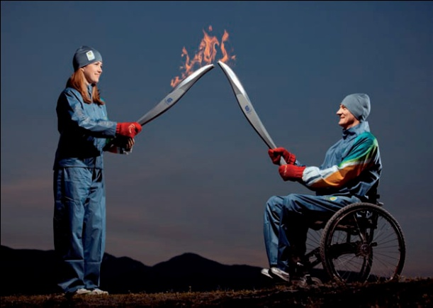

* Первые Паралимпийские игры состоялись в Риме в 1960 году. Тогда самой многочисленной была делегация спортсменов Италии. Программа римских Игр включала восемь видов спорта, в том числе легкая атлетика, плавание, фехтование, баскетбол, стрельба из лука, настольный теннис. В соревнованиях участвовали спортсмены с повреждением спинного мозга.
* Зимние Паралимпийские игры проводятся с 1976 года. Впервые они состоялись в городе Эрншёльдсвик (Швеция). Соревнования для спортсменов с ампутированными конечностями и нарушениями зрения были организованы на треке и в поле. Там же впервые прошли соревнования по гонкам на санях.
* Россия впервые приняла участие в Паралимпийских играх в 1988 году в Сеуле.
* Паралимпийские виды: тяжелая атлетика (пауэрлифтинг), легкая атлетика, плавание, дзюдо (среди слабовидящие спортсменов), пулевая стрельба, стрельба из лука, конный спорт, велосипедный спорт, теннис колясочников, настольный теннис, колясочный баскетбол, сидячий волейбол, голбол, футбол 5х5 (для слепых), футбол 7х7 (с поражением опорно-двигательного аппарата) и ДЦП (детским церебральным параличом), фехтование, регби колясочников, бочче, парусный спорт, адаптивная гребля.

**Мы гордимся нашими спортсменами-победителями Паралимпийских игр!**

